**Mesleki Hayaller**

**Giriş**

Mesleki hayallerle ilgili olarak yaptığımız ankette hırs, gelecek kaygısı, mutluluk, mantıklılık ve mesleki idealler üzerine kişilere sorular sorduk. Bu soruların cevaplarının mantıklı olması için ters sorulara da yer verdik. Kişiler cevap verirken belki ne demeleri gerektiğini bilmedikleri için yer yer “Kesinlikle katılıyorum” ve “Kesinlikle katılmıyorum” arasında orta değerde kaldıkları olsa da yaptığımız analizlerin yeterli sonuçları vermesi istediğimiz bir durum oldu. Soruları seçerken analiz yapmamızdan, birbiriyle bağlantısı olabilecek kavramları kullanmamızdan ve konu bütünlüğünden dolayı kişileri bu yöne odakladığımızdan ötürü daha rahat bir şekilde analizlerden sonuç alabildik.

Burada Güvenilirlik Analizine, Frekans Tablosuna, Çapraz Tabloya, Chi Square oranına, T Test’e, Anova’ya, Regresyon analizine ve bunların yorumlamalarına yer verdik. Anketlere katılanların mesleki durumları, medeni durumları, gelir durumları ya da yaşlarına göre verdikleri cevapları inceledik. Katılım yüksek olduğu için her kesimden biraz bilgi toplayabildik.

**Güvenilirlik Analizi**

Cronbach’s Alpha

Hırs 0.715

Gelecek Kaygısı 0.820

Mutluluk 0.733

Mantıklılık 0.918

Mesleki İdealler 0.929

Görüldüğü gibi bütün kavramların değerleri 0.7’nin üzerinde olduğu için bu kavramlar güvenilirdir.

**Frekans Tablosu**

|  |  |  |  |  |  |
| --- | --- | --- | --- | --- | --- |
| Yaş | | | | | |
|  | | Frequency | Percent | Valid Percent | Cumulative Percent |
| Valid | 0-18 | 19 | 5.0 | 5.0 | 5.0 |
| 19-37 | 202 | 52.7 | 53.6 | 58.6 |
| Diğer | 156 | 40.7 | 41.4 | 100.0 |
| Total | 377 | 98.4 | 100.0 |  |
| Missing | System | 6 | 1.6 |  |  |
| - | | 383 | 100.0 |  |  |

|  |  |  |  |  |  |
| --- | --- | --- | --- | --- | --- |
| Mesleğiniz | | | | | |
|  | | Frequency | Percent | Valid Percent | Cumulative Percent |
| Valid | Devlet Ç. | 213 | 55.6 | 56.6 | 56.6 |
| Ö.S.Ç. | 48 | 12.5 | 12.8 | 69.4 |
| Öğrenci | 75 | 19.6 | 19.9 | 89.4 |
| İşsiz | 40 | 10.4 | 10.6 | 100.0 |
| Total | 376 | 98.2 | 100.0 |  |
| Missing | System | 7 | 1.8 |  |  |
| Total | | 383 | 100.0 |  |  |

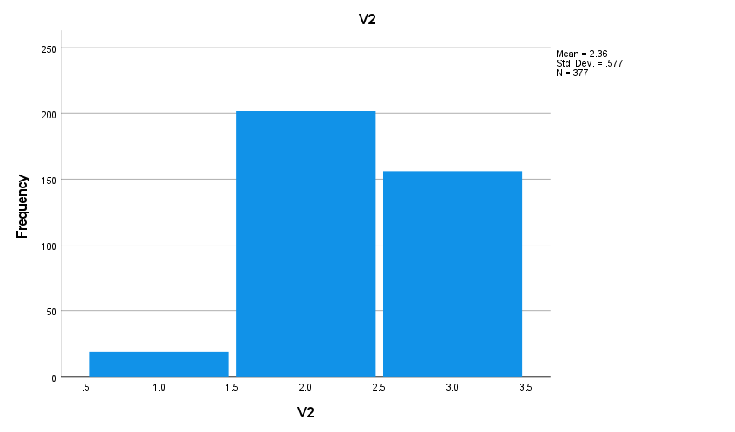

Anketimize katılanların çoğunun yaşı, 19-37 arasında değişiyor.

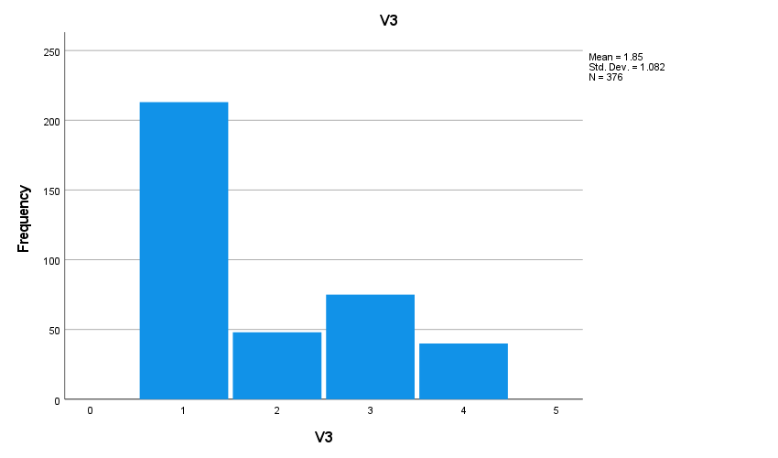

Anketimize katılanların çoğunu devlet çalışanları oluştuyor.

**Chi Square**

V4-V6 = Chi Square oranı 0.049 = Bu oran 0.05’in altında olduğu için kişilerin medeni durum ile “Hırslı biriyim” sorusuna verdikleri cevaplar arasında ilişki vardır.

V4-V11 = Chi Square oranı <0.001 = Bu oranın 0.05’in altında olması kişilerin medeni durum ile “Gelecek kaygısı yaşıyorum” sorusuna verdikleri cevaplar arasında ilişki olduğunu gösteriyor.

|  |  |  |  |  |  |  |  |
| --- | --- | --- | --- | --- | --- | --- | --- |
| **Çapraz Tablo** | | | | | | | |
|  | | | | | | | |
|  | | V6 | | | | | Total |
| 1 | 2 | 3 | 4 | 5 |
| V4 | Evli | 20 | 30 | 66 | 42 | 46 | 204 |
| Bekar | 9 | 16 | 53 | 55 | 39 | 172 |
| Total | | 29 | 46 | 119 | 97 | 85 | 376 |

Burada medeni durumu evli ve bekar olan insanların hırsla ilgili sorduğumuz soruya verdikleri cevapları görüyoruz. Buna göre hırslıyım diyenlerin sayısı hırslı değilim diyen kişilere göre çok daha yüksektir. Ama cevaplar en çok ne hırslıyım ne de hırslı değilim arasında birleşmiştir. Chi Square oranının 0.05’in altında olduğuna dikkat edersek gerçekten de evliler ile bekarların verdikleri cevapların birbirlerine yakın olduğunu görürüz. Öyle ki 1’den 5’e kadar olan numaralandırmada 1’i işaretleyen az kişi var ve 3, 4, 5 numaraya ikisinde de bir yığılma var.

|  |  |  |  |  |  |  |  |
| --- | --- | --- | --- | --- | --- | --- | --- |
| **Crosstab** | | | | | | | |
| Count | | | | | | | |
|  | | V11 | | | | | Total |
| 1 | 2 | 3 | 4 | 5 |
| V4 | Evli | 34 | 19 | 39 | 31 | 82 | 205 |
| Bekar | 9 | 6 | 29 | 26 | 101 | 171 |
| Total | | 43 | 25 | 68 | 57 | 183 | 376 |

Burada medeni durumu evli ve bekar olan insanların gelecek kaygısı ile ilgili sorduğumuz soruya verdikleri cevapları görüyoruz. Buna göre “Gelecek kaygısı yaşıyorum” diyenlerin sayısı gelecek kaygısı yaşamıyorum diyen kişilere göre daha yüksektir. Chi Square oranının 0.05’in altında olduğuna dikkat edersek gerçekten de evliler ile bekarların verdikleri cevapların birbirlerine yakın olduğunu görürüz. Öyle ki 5 numaraya ikisinde de bir yığılma olmuştur.

**T Test**

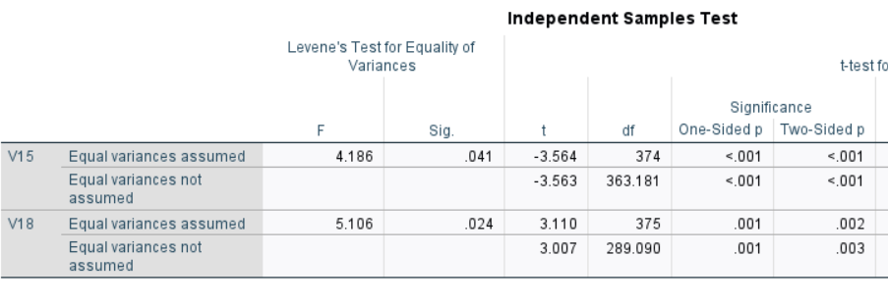

İlk kısımda significance değeri 0.05’in altında, yani varyanslar arasında fark vardır. Aşağıdan devam ettik ve ikinci significance değeri de 0.05’in altında, yani evliler ile bekarlar arasında “Başka hayatım olsun istemem” sorusuna verdikleri cevaplar bakımından anlamlı fark var.

İkinci kısımda significance değeri 0.05’in altında, yani varyanslar arasında fark vardır. Aşağıdan devam ettik ve ikinci significance değeri de 0.05’in altında, yani evliler ile bekarlar arasında “Mantıklılık beni çok düşünmeye iter” sorusuna verdikleri cevaplar bakımından anlamlı fark var.

|  |  |  |  |  |  |
| --- | --- | --- | --- | --- | --- |
| **Group Statistics** | | | | | |
|  | V4 | N | Mean | Std. Deviation | Std. Error Mean |
| V15 | Evli | 204 | 3.30 | 1.523 | .107 |
| Bekar | 172 | 3.87 | 1.525 | .116 |
| V18 | Evli | 205 | 3.78 | 1.087 | .076 |
| Bekar | 172 | 3.34 | 1.627 | .124 |

Evlilerin verdikleri “Başka hayatım olsun istemem” sorusuna verdikleri cevapların puan ortalaması 3.30

Bekarların ise 3.87

Evlilerin verdikleri “Mantıklılık beni çok düşünmeye iter” sorusuna verdikleri cevapların puan ortalaması 3.78

Bekarların ise 3.34

Evliler ile Bekarlar her iki soru için de birbirlerine benzer değerler vermişlerdir. Dolayısıyla anlamlı farkın sebebi bu birlikteliktir.

|  |  |  |  |  |  |  |
| --- | --- | --- | --- | --- | --- | --- |
| **ANOVA** | | | | | | |
|  | | Sum of Squares | df | Mean Square | F | Sig. |
| V15 | Between Groups | 33.961 | 3 | 11.320 | 4.895 | .002 |
| Within Groups | 858.055 | 371 | 2.313 |  |  |
| Total | 892.016 | 374 |  |  |  |
| V6 | Between Groups | 13.315 | 3 | 4.438 | 3.199 | .023 |
| Within Groups | 514.701 | 371 | 1.387 |  |  |
| Total | 528.016 | 374 |  |  |  |

Significance değeri iki kısımda da 0.05’in altında, yani insanların mesleklerine göre “Başka hayatım olsun istemem” ve “Hırslı biriyim” sorusuna verdikleri cevaplar bakımından fark var.

Aşağıdaki Post Hoc tablosuna baktığımızda bu farkın sebebinin ilk kısım için 1 numara ve 2 numara arasındaki Significance değerinin 0.05’in altında olmasından anlıyoruz. Buna göre Devlet Çalışanı ile Özel Sektör Çalışanının “Başka hayatım olsun istemem” sorusuna verdikleri cevaplar bakımından fark var. Yani üstteki tablodaki fark buradan kaynaklanıyor.

İkinci kısımda ise 1 numara ve 2 numara arasındaki Significance değeri 0.05’in altında, yani devlet çalışanı ile özel sektör çalışanı arasında “hırslı biriyim” sorusuna verdikleri cevaplar bakımından fark var. Yani üstteki tablodaki fark buradan kaynaklanıyor.

|  |  |  |  |  |  |  |  |
| --- | --- | --- | --- | --- | --- | --- | --- |
| **Multiple Comparisons** | | | | | | | |
| Tukey HSD | | | | | | | |
| Dependent Variable | (I) V3 | (J) V3 | Mean Difference (I-J) | Std. Error | Sig. | 95% Confidence Interval | |
| Lower Bound | Upper Bound |
| V15 | 1 | 2 | -.769* | .243 | .009 | -1.40 | -.14 |
| 3 | -.499 | .204 | .071 | -1.03 | .03 |
| 4 | -.532 | .265 | .187 | -1.22 | .15 |
| 2 | 1 | .769* | .243 | .009 | .14 | 1.40 |
| 3 | .270 | .281 | .772 | -.46 | 1.00 |
| 4 | .237 | .328 | .888 | -.61 | 1.08 |
| 3 | 1 | .499 | .204 | .071 | -.03 | 1.03 |
| 2 | -.270 | .281 | .772 | -1.00 | .46 |
| 4 | -.033 | .300 | 1.000 | -.81 | .74 |
| 4 | 1 | .532 | .265 | .187 | -.15 | 1.22 |
| 2 | -.237 | .328 | .888 | -1.08 | .61 |
| 3 | .033 | .300 | 1.000 | -.74 | .81 |
| V6 | 1 | 2 | -.546* | .188 | .021 | -1.03 | -.06 |
| 3 | -.259 | .158 | .360 | -.67 | .15 |
| 4 | -.212 | .203 | .723 | -.74 | .31 |
| 2 | 1 | .546* | .188 | .021 | .06 | 1.03 |
| 3 | .287 | .218 | .553 | -.28 | .85 |
| 4 | .333 | .252 | .550 | -.32 | .98 |
| 3 | 1 | .259 | .158 | .360 | -.15 | .67 |
| 2 | -.287 | .218 | .553 | -.85 | .28 |
| 4 | .047 | .231 | .997 | -.55 | .64 |
| 4 | 1 | .212 | .203 | .723 | -.31 | .74 |
| 2 | -.333 | .252 | .550 | -.98 | .32 |
| 3 | -.047 | .231 | .997 | -.64 | .55 |
| *. The mean difference is significant at the 0.05 level. | | | | | | | |

**Regresyon Analizi**

Adjusted R Square değeri 0.058 ve R square değeri ise 0.060, yani bir bağımlı değişkeni açıklamada başka bir bağımlı değişkeni kullandığımız için R square değerine bakıyoruz ve Gelecek Kaygısı, Hırsın 0.060’ını açıklayabiliyor. Significance değeri ise <0.001 yani bu sonuç anlamlı.

Adjusted R Square değeri 0.117, yani bir bağımlı değişkeni açıklamada başka bağımsız değişkenleri kullandığımız için Adjested R Square değerine bakıyoruz ve gelecek kaygısı ile ilgili sorular, Hırsın 0.117’sini açıklıyor. Significance değeri ise <0.001(b) yani bu sonuç anlamlı.

**Sonuç**

Konuyu özetlemek gerekirse önce güvenilirlik analizini yaptık. Katılımcı oranlarını özetleyen grafikler gösterdik. Chi Square analizini yaparak bazı sorular için evli ve bekarların farkını inceledik. Evliler ile bekarların verdikleri cevaplar birbirlerine benzemekteydi. Öyle ki Chi Square oranı 0.05’in altında çıktığı için ikisi arasında anlamlı fark olduğu yorumunu yapabildik. Belki sorduğumuz sorunun niteliğinden dolayı kişiler, soruya ne cevap vereceklerini bilmediklerinden ötürü 1 ve 5 numara arasında 3 numarayı da fazla işaretlediler. Ama yaptığımız analiz sonucunda bazı bilgiler elde ettik. Chi Square testinden sonra T-Test yaptık. T-Test’te de evliler ve bekarlar arasındaki durumu inceledik. Öyle ki bu kısımda da evliler ile bekarlar benzer cevapları verdiler. Ve anlamlı farkın sebebini bu benzerliğe yorumladık. T-Test’ten sonra Anova analizini yaptık. Burada kişilerin mesleklerine göre bazı sorulara verdikleri cevapları inceledik. Farklı meslekteki insanlar hırs ve mutluluk ile ilgili sorduğumuz soruya farklı cevaplar verdiler. Bu farkın sebebini anlamak için Post Hoc tablosuna baktığımızda iki soruda da farklı cevapların sebebinin devlet çalışanları ile özel sektör çalışanlarının verdiği cevaplar olduğunu gördük. En son olarak da Regresyon analizi yaptık.